江西驻沪团讯
第47期
共青团江西省委驻上海工作委员会编 2012年8月13日

来沪江西青年参加普陀区非公企业男子
3V3篮球对抗赛

8月11日江西省驻沪团工委组织上海芸芳实业有限公司团支部五名团员青年参加了由普陀团区委主办的2012年“奥盛杯”普陀区非公企业男子篮球对抗赛。
比赛前夕，江西省驻沪团工委接到普陀团区委的通知，组织下属支部报名，并给报名参赛的球队购买了队服。比赛当天，队员身着统一服装参加比赛。在第一轮淘汰赛中，球队以24:23的微弱优势淘汰对手。却在第二轮中遭遇强大对手，比分虽然一直处于落后阶段，但队员们始终没有放弃比赛，当哨声响起，最终以16:27遗憾的止步第二轮淘汰赛。
尽管比赛输了，但其中一名参赛队员表示：自从工作以后，很少有时间参加此类体育锻炼，这次能和老乡们一起打球，不管成绩如何，听听家乡话，叙叙家乡情才是最重要的，以后如果还有这种活动将继续参加。（文/何曌）
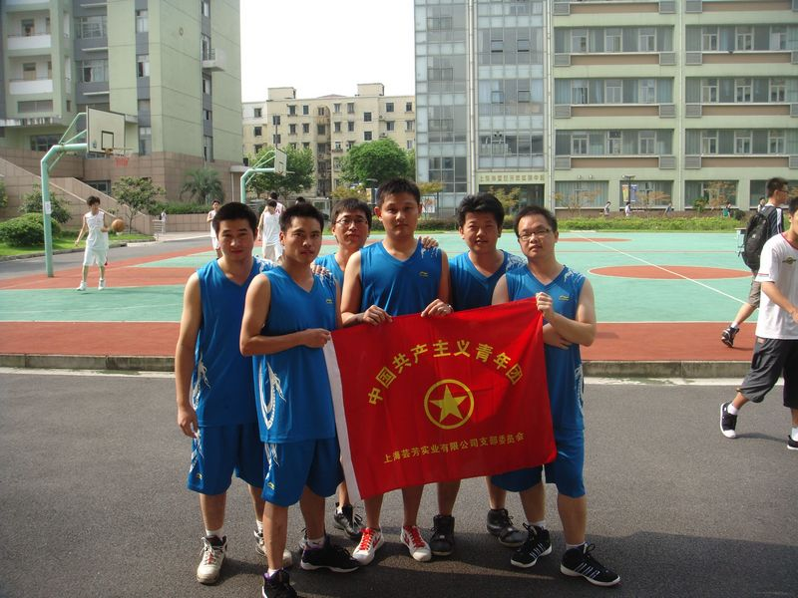
图为 参加比赛的全体队员
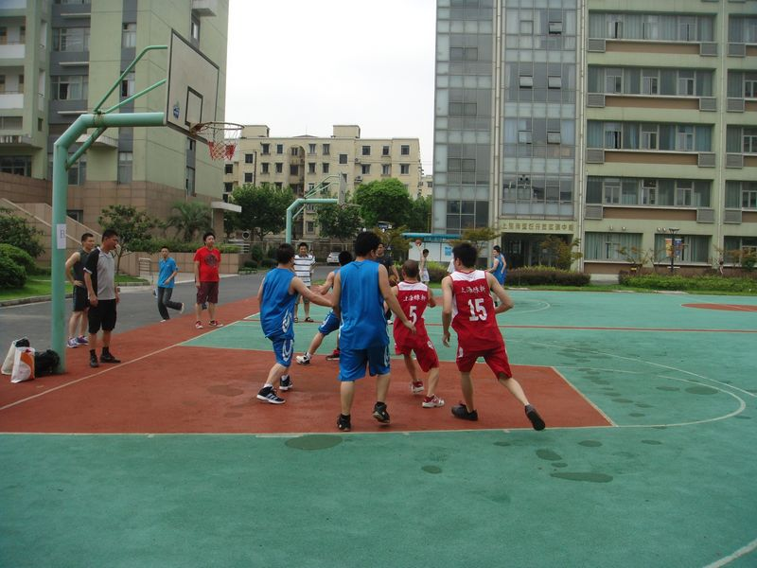
图为 比赛现场
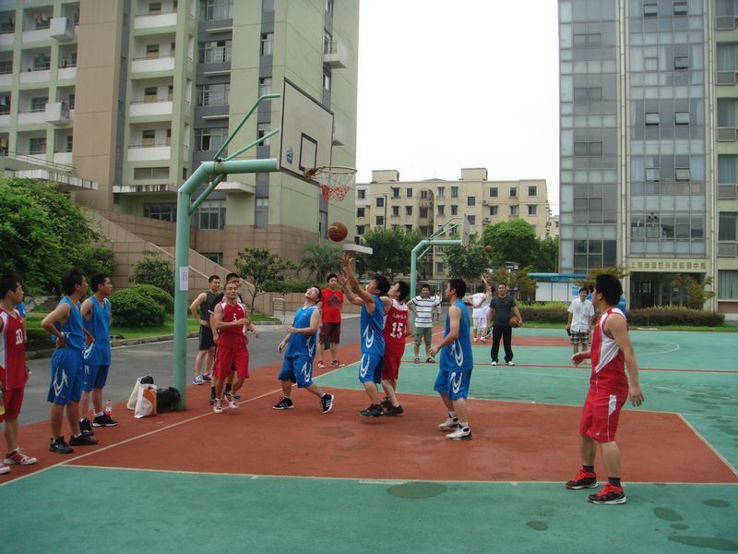
图为 比赛现场
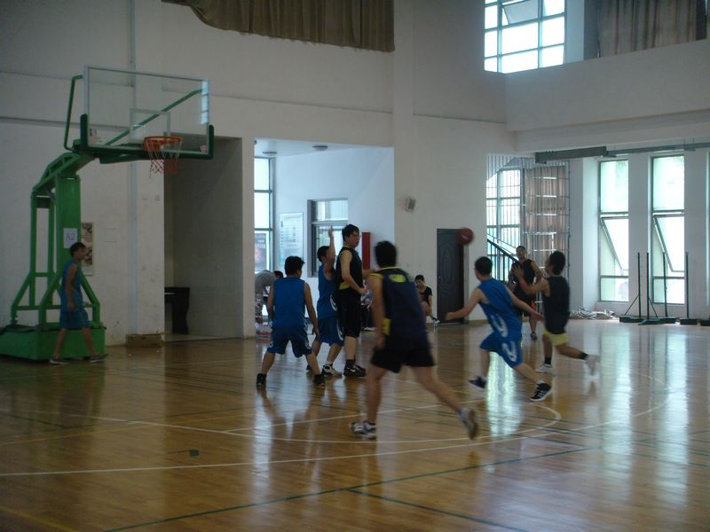
图为 比赛现场

报：共青团江西省委、共青团上海市委、共青团上海市普陀区委、上海合作交流办、江西省人民政府驻沪办
送：驻沪团工委书记、副书记、委员，驻外团建共联共建单位
发：市（县）驻沪团工委、直属团支部
共青团江西省委驻上海工作委员会印 （共印50份）

